# 简要说明

1. 服务器策略

全自动模式。出价时间和出价价格均来自我们后台的配置管理。

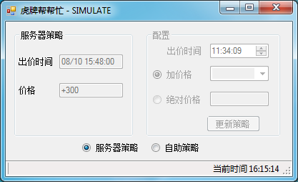

1. 自助策略

半自动模式。用户选择“自助策略”后，分别在“配置选项” 中设置

1. 出价时间（时：分：秒）：表示出价的时间点
2. 加价格：出价的时候会在当前成交价的基础上加上选择的价格出价（如图2）
3. 绝对价格：无论出价当时成交价是多少，系统会根据用户输入的绝对价格出价（如图3）

其中选项2和3只能选择其一

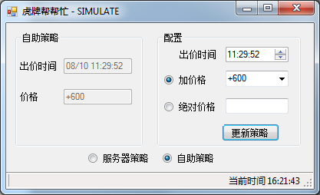 图2

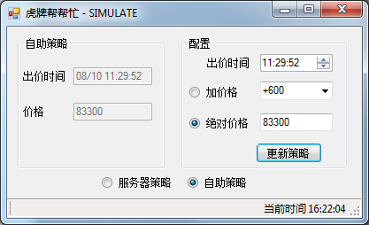 图3

特别注意

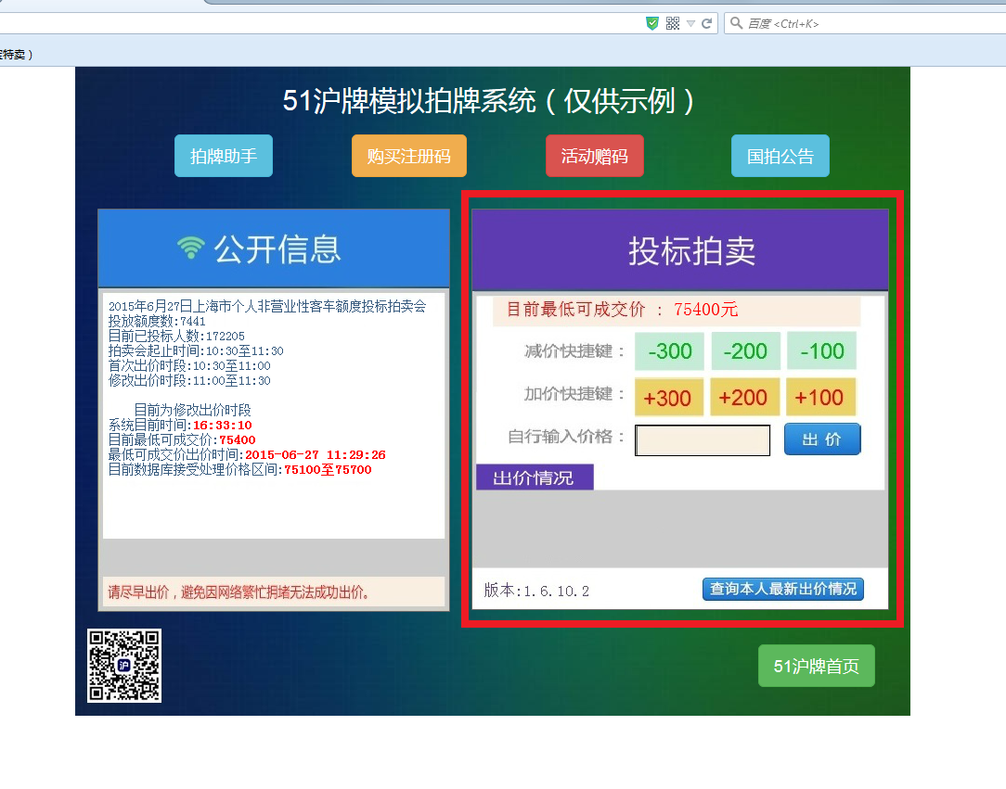

**使用过程中，确保拍牌页面的关键元素（红色方框的位置）不要被遮挡。**